A partir de los archivos de salida obtenidos en el ejercicio 1, se realizó una búsqueda mediante la herramienta BLAST para evaluar coincidencias con otras especies. Para esto se trabaja con pequeños fragmentos de cada secuencia, porque de otra forma sería muy complicado encontrar similitudes.

El score es el puntaje obtenido a partir de realizar una comparación entre dos secuencias de aminoácidos, teniendo en cuenta propiedades estadísticas y penalizando las diferencias. Cuanto mayor score, mayor coincidencia existe.

El Expectation Value es el número de alineaciones correctas esperadas a ser encontradas por azar, es decir, que cuanto menor sea el valor, menor será la posibilidad de que la secuencia haya sido correctamente alineada por azar, y por ende tendrá más chances de ser la secuencia correcta.

Las Identities representan la medida en que dos secuencias tienen los mismos residuos en las mismas posiciones en un alineamiento.

Los Gaps son introducidos en el alineamiento para compensar las diferencias relativas entre dos secuencias. A mayor cantidad de Gaps introducidos en un alineamiento, mayor será la penalización que afecta al score.

Los Positives representan la cantidad de aminoácidos que son exactamente iguales o funcionalmente similares.

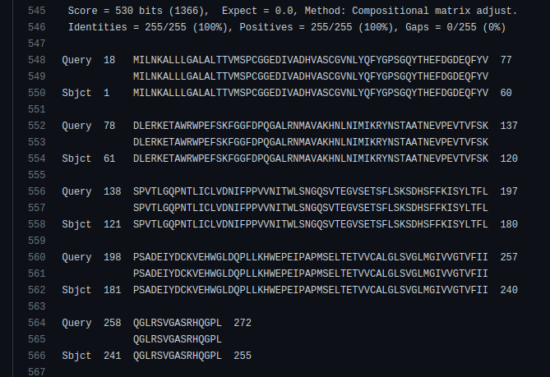

Las líneas Query representan a las secuencias ingresadas mediante el input, mientras que las líneas Sbjct son aquellas encontradas mediante la búsqueda de BLAST.

Se puede observar, que todas las líneas tienen una coincidencia perfecta y no se encuentran gaps, indicando que se encontró a la secuencia original. Esto también se puede confirmar viendo al Expect Value = 0.